***Эссе по Android. Гришин Н А. ПМИ-4***

1. Определение. Значение

Андроид — это [операционная система](https://navopros.ru/chto-takoe/os) («прошивка») для мобильных устройств, созданная компанией Google на основе Linux. Название Android в переводе с английского означает «человекоподобный робот». В 2008 году вышла первая версия операционной системы. Данная ОС предназначена для смартфонов, планшетов и многих других устройств. На данный момент её встраивают в часы, различные навигаторы, приставки и проигрыватели.

1. Общее описание особенностей операционной системы.

Android — операционная система для смартфонов, планшетов, электронных книг, цифровых проигрывателей, наручных часов, фитнес-браслетов, игровых приставок, ноутбуков, нетбуков, [смартбуков](https://ru.wikipedia.org/wiki/%D0%A1%D0%BC%D0%B0%D1%80%D1%82%D0%B1%D1%83%D0%BA), [очков Google Glass](https://ru.wikipedia.org/wiki/Google_Glass), [телевизоров](https://ru.wikipedia.org/wiki/%D0%A2%D0%B5%D0%BB%D0%B5%D0%B2%D0%B8%D0%B7%D0%BE%D1%80), проекторов и других устройств (в 2015 году появилась поддержка [автомобильных](https://ru.wikipedia.org/wiki/%D0%90%D0%B2%D1%82%D0%BE%D0%BC%D0%BE%D0%B1%D0%B8%D0%BB%D1%8C) развлекательных систем и [бытовых роботов](https://ru.wikipedia.org/wiki/%D0%91%D1%8B%D1%82%D0%BE%D0%B2%D0%BE%D0%B9_%D1%80%D0%BE%D0%B1%D0%BE%D1%82)).

Изначально разрабатывалась компанией Android, Inc., которую затем приобрела Google. Основана на ядре Linux и собственной реализации [виртуальной машины Java](https://ru.wikipedia.org/wiki/Java_Virtual_Machine) компании [Google](https://ru.wikipedia.org/wiki/Google_(%D0%BA%D0%BE%D0%BC%D0%BF%D0%B0%D0%BD%D0%B8%D1%8F)). Впоследствии Google инициировала создание альянса [Open Handset Alliance](https://ru.wikipedia.org/wiki/Open_Handset_Alliance) (OHA), который занимается поддержкой и дальнейшим развитием платформы.

Android позволяет запускать [Java](https://ru.wikipedia.org/wiki/Java)-приложения, управляющие устройством через разработанные Google библиотеки. Android Native Development Kit позволяет [портировать](https://ru.wikipedia.org/wiki/%D0%9F%D0%BE%D1%80%D1%82%D0%B8%D1%80%D0%BE%D0%B2%D0%B0%D0%BD%D0%B8%D0%B5_%D0%BF%D1%80%D0%BE%D0%B3%D1%80%D0%B0%D0%BC%D0%BC%D0%BD%D0%BE%D0%B3%D0%BE_%D0%BE%D0%B1%D0%B5%D1%81%D0%BF%D0%B5%D1%87%D0%B5%D0%BD%D0%B8%D1%8F) библиотеки и компоненты приложений, написанные на [Си](https://ru.wikipedia.org/wiki/%D0%A1%D0%B8_(%D1%8F%D0%B7%D1%8B%D0%BA_%D0%BF%D1%80%D0%BE%D0%B3%D1%80%D0%B0%D0%BC%D0%BC%D0%B8%D1%80%D0%BE%D0%B2%D0%B0%D0%BD%D0%B8%D1%8F)) и других [языках](https://ru.wikipedia.org/wiki/%D0%AF%D0%B7%D1%8B%D0%BA_%D0%BF%D1%80%D0%BE%D0%B3%D1%80%D0%B0%D0%BC%D0%BC%D0%B8%D1%80%D0%BE%D0%B2%D0%B0%D0%BD%D0%B8%D1%8F).

С помощью операционки у вас есть возможность управлять такими функциями, как Wi-Fi, Bluetooth, NFC, GPS, создавать точки доступа Wi-Fi, то есть делать из своего телефона модем и многое другое. В современные смартфоны встраивают датчики отпечатав пальцев и сканирования радужной оболочки глаза, что позволяет многократно улучшить защиту – всем этим можно управлять с помощью Android.

Можно отметить следующие достоинства:

* Так как она разработана на ядре Linux с открытым исходным кодом, то и мобильная система тоже имеет открытый исходный код, что позволяет создавать для этой системы всё, что душе угодно.
* Чистая ОС очень оптимизирована не требовательна к устройствам. Может работать на самом слабом телефоне, который сейчас есть, хотя это уже редкость.
* Возможность подстроить систему под себя.
* Огромное количество дополнений и приложений, которые многократно расширяют возможности ОС.
* Быстрота работы (не во всех случаях).
* Системка доступна для следующих аппаратных платформ: ARM, x86, MIPS.

Помимо плюсов, есть еще и минусы:

* Операционка с открытым кодом даёт преимущество производителям смартфонов и планшетов создавать оболочки, не всегда максимально оптимизированные и работоспособные. Помимо этого, обновление оболочки может прийти намного позже, чем выйдет новейшая версия официальной системы.
* Если системка плохо оптимизирована, то есть вероятность сильного расхода энергии. А атомность сейчас очень ценится. Но это зависит скорее от производителей устройств.
* Из-за популярности хакеры и прочие нехорошие люди пишут для ОС вирусы и ищут уязвимости. Конечно, определённая защита у это ОС, не как у Windows. Поэтому недостаток незначительный.
* Были замечены случаи, когда у пользователей по всему миру в общем случае было украдено несколько миллионов долларов. Делалось это посредством отправки СМС без ведома пользователя.

1. Основной инструментарий для нативной разработки

Ни один топ “Лучших инструментов для разработки приложений под Android” не обходится без Android Studio. Это официальная IDE (интегрированная среда разработки) для Android, созданная компанией Google. Именно поэтому Android Studio является номером один для разработчиков, которые хотят создавать приложения, в соответствии с Material дизайном Google и доступом к расширенным функциям платформы.

IDE — это место, в котором разработчик проводит большую часть своего времени: Android Studio выступает в качестве редактора для выбранного вами языка программирования (он поддерживает Java, C++, а также Kotlin, который с недавних пор тоже стал официальным языком Android), компилятора, который может создавать APK файлы и файловой системы для организации вашего проекта. Кроме этого, он включает в себя редактор XML и расширенный редактор макетов. Android Studio предлагает целый набор дополнительных инструментов.

Разработка при помощи Java и Android SDK имеет несколько крутую кривую обучаемости, но с точки зрения интеграции, поддержки и возможностей — Android Studio нет равных.

В качестве SDK используется Android SDK, который является универсальным средством разработки мобильных приложений для операционной системы Android. Отличительной чертой от обычных редакторов для написания кодов является наличие широких функциональных возможностей, позволяющих запускать тестирование и отладку исходных кодов, оценивать работу приложения в режиме совместимости с различными версиями ОС Android и наблюдать результат в реальном времени. Поддерживает большое количество мобильных устройств.

1. Версии ОС

Андроид долго развивается и имеет большую историю версий:

* Android 1.0
* 1.5 Cupcake
* 1.6 Donut
* 2.0 Eclair
* 2.2 Froyo
* 2.3 Gingerbread
* 3.0 Honeycomb
* 4.0 Ice Cream Sandwich
* 4.1 Jelly Bean
* 4.4 KitKat
* 5.0 Lollipop
* 6.0 Marshmallow
* 7.0 Nougat
* 8.0 Oreo
* 9.0 Pie
* Android 10.0 Q
* Android 11.0 R
* Android 12.0 S

Google прекратила публиковать ежемесячные данные о степени распространённости своих ОС ещё в конце 2018 года. Тем не менее, новейшую статистику могут узнать разработчики приложений, пользующиеся инструментом Android Studio, для которых такая информация жизненно необходима.

Поскольку Android 12 появилась всего пару недель назад и не используется на большинстве актуальных смартфонов, статистика по этой ОС пока отсутствует. Тем не менее, известны остальные данные. Так, на долю Android 11 (R), вышедшую 8 сентября 2020 года, приходится 24,2 % пользователей — она занимает лишь второе место в рейтинге.

Первое принадлежит Android 10 (Q), обогнавшей свою «преемницу» с небольшим отставанием — на ней работают 26,5 % смартфонов на ОС разработки Google. Примечательно, что Android 10 вышла ещё в 2019 году.

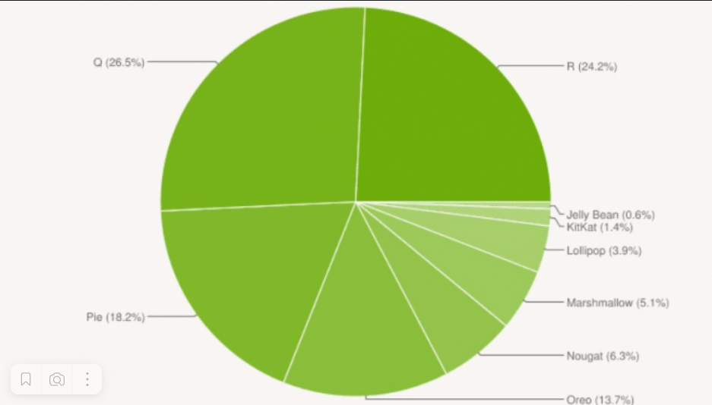

1. Устройства с данной ОС

Операционная система Android используется для смартфонов, планшетов, электронных книг, цифровых проигрывателей, наручных часов, фитнес-браслетов, игровых приставок, ноутбуков, нетбуков, [смартбуков](https://ru.wikipedia.org/wiki/%D0%A1%D0%BC%D0%B0%D1%80%D1%82%D0%B1%D1%83%D0%BA), [очков Google Glass](https://ru.wikipedia.org/wiki/Google_Glass), [телевизоров](https://ru.wikipedia.org/wiki/%D0%A2%D0%B5%D0%BB%D0%B5%D0%B2%D0%B8%D0%B7%D0%BE%D1%80), проекторов и других устройств.

В силу большой распространенности Android на разных устройствах от разных производителей существует и большое количество разных размеров экранов.

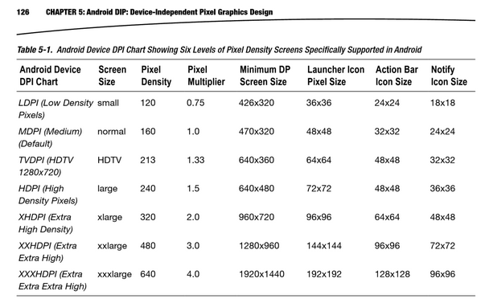

Самые популярные разрешения экрана для разных устройств:

**Устройства Apple**

|  |  |  |
| --- | --- | --- |
|  | **Разрешение дисплея** | **Viewport** |
| **iPhone** |  |  |
| iPhone XR | 828 x 1792 | 414 x 896 |
| iPhone XS | 1125 x 2436 | 375 x 812 |
| iPhone XS Max | 1242 x 2688 | 414 x 896 |
| iPhone X | 1125 x 2436 | 375 x 812 |
| iPhone 8 Plus | 1080 x 1920 | 414 x 736 |
| iPhone 8 | 750 x 1334 | 375 x 667 |
| iPhone 7 Plus | 1080 x 1920 | 414 x 736 |
| iPhone 7 | 750 x 1334 | 375 x 667 |
| iPhone 6 Plus/6S Plus | 1080 x 1920 | 414 x 736 |
| iPhone 6/6S | 750 x 1334 | 375 x 667 |
| iPhone 5 | 640 x 1136 | 320 x 568 |
| **iPod** |  |  |
| iPod Touch | 640 x 1136 | 320 x 568 |
| **iPad** |  |  |
| iPad Pro | 2048 x 2732 | 1024 x 1366 |
| iPad 3 и 4-го поколения | 1536 x 2048 | 768 x 1024 |
| iPad Air 1 и 2 | 1536 x 2048 | 768 x 1024 |
| iPad Mini 2 и 3 | 1536 x 2048 | 768 x 1024 |
| iPad Mini | 768 x 1024 | 768 x 1024 |

**Устройства Android**

|  |  |  |
| --- | --- | --- |
|  | **Разрешение дисплея** | **Viewport** |
| **Телефон** |  |  |
| Nexus 6P | 1440 x 2560 | 412 x 732 |
| Nexus 5X | 1080 x 1920 | 412 x 732 |
| Google Pixel 3 XL | 1440 x 2960 | 412 x 847 |
| Google Pixel 3 | 1080 x 2160 | 412 x 824 |
| Google Pixel 2 XL | 1440 x 2560 | 412 x 732 |
| Google Pixel XL | 1440 x 2560 | 412 x 732 |
| Google Pixel | 1080 x 1920 | 412 x 732 |
| Samsung Galaxy Note 9 | 1440 x 2960 | 360 x 740 |
| Samsung Galaxy Note 5 | 1440 x 2560 | 480 x 853 |
| LG G5 | 1440 x 2560 | 480 x 853 |
| One Plus 3 | 1080 x 1920 | 480 x 853 |
| Samsung Galaxy S9+ | 1440 x 2960 | 360 x 740 |
| Samsung Galaxy S9 | 1440 x 2960 | 360 x 740 |
| Samsung Galaxy S8+ | 1440 x 2960 | 360 x 740 |
| Samsung Galaxy S8 | 1440 x 2960 | 360 x 740 |
| Samsung Galaxy S7 Edge | 1440 x 2560 | 360 x 640 |
| Samsung Galaxy S7 | 1440 x 2560 | 360 x 640 |
| **Планшеты** |  |  |
| Nexus 9 | 1536 x 2048 | 768 x 1024 |
| Nexus 7 (2013) | 1200 x 1920 | 600 x 960 |
| Samsung Galaxy Tab 10 | 800 x 1280 | 800 x 1280 |
| Chromebook Pixel | 2560 x 1700 | 1280 x 850 |

1. Адаптация под разные устройства и экраны

Android работает на различных устройствах с разным размером экрана и плотностью пикселей. Система выполняет базовое масштабирование и изменение размера, чтобы адаптировать пользовательский интерфейс к различным экранам, однако этого недостаточно.

В Android есть несколько возможностей при разработке учитывать различные устройства и размеры экранов:

1. **Использовать классы размера окна.** Это набор точек останова области просмотра, с помощью которых можно проектировать, разрабатывать и тестировать макеты приложений с изменяемым размером.
2. **Создавать адаптивные макеты.** Независимо от того, какой аппаратный профиль нужно поддерживать в первую очередь, необходимо создать макет, реагирующий даже на небольшие изменения размера экрана.
3. **Избегать жестко закодированных размеров макета.** Чтобы макет был гибким и адаптировался к разным размерам экрана, необходимо использовать специальные свойства для компонентов, например свойство, которое заставляет компонент максимально расширяться в пределах родительского компонента.
4. **Создавать альтернативные макеты.** Хотя макет всегда должен реагировать на разные размеры экрана, растягивая пространство внутри и вокруг его представлений, это может не обеспечивать наилучшее взаимодействие с пользователем для каждого размера экрана. Например, пользовательский интерфейс, который разработан для телефона, вероятно, не будет работать на планшете. Поэтому приложение также должно предоставлять альтернативные ресурсы макета для оптимизации дизайна пользовательского интерфейса для определенных размеров экрана.
5. **Объявить поддержку определенного размера экрана.** Если необходимо, чтобы приложение работало при определенных размерах экрана, можно сделать ограничения на изменение размера экрана или даже ограничить те устройства, которые могут установить приложение в зависимости от конфигурации их экрана.
6. Сенсоры

Сенсоры - датчики, следящие за физическими свойствами и состоянием окружающей среды, предоставляют инновационные способы для улучшения мобильных приложений. Наличие в современных телефонах электронных компасов, датчиков равновесия, яркости и близости открывает целый ряд новых возможностей для взаимодействия с устройством, таких как дополненная реальность и ввод данных, основанный на перемещениях в пространстве.

Датчики в Android делятся на несколько категорий: движения, положения и окружающей среды. Ниже перечислены некоторые виды популярных датчиков:

* Акселерометр (TYPE_ACCELEROMETER)
* Гироскоп (TYPE_GYROSCOPE)
* Датчик освещения (TYPE_LIGHT)
* Датчик расстояния (TYPE_PROXIMITY)
* Датчик магнитных полей (TYPE_MAGNETIC_FIELD)
* Барометр (TYPE_PRESSURE)
* Датчик температуры окружающей среды (TYPE_AMBIENT_TEMPERATURE)
* Измеритель относительной влажности (TYPE_RELATIVE_HUMIDITY)

В каждом телефоне может быть свой набор датчиков. В большинстве аппаратов есть — акселерометр и гироскоп.

Необходимо помнить несколько вещей, работая с датчиками:

* Показания бывают очень неровными. Нужно использовать какое-то среднее значение показаний, но не переборщить, чтобы приложение оставалось отзывчивым
* Данные приходят неравномерно. Не стоит ожидать спокойного, ровного потока данных
* Предугадывание будущих действий пользователя. Например, если идут данные о начале вращения устройства, можно предугадать следующее движение и подготовиться к нему

1. Особенности экосистемы Android

Пользователя Android-смартфона, если это не Huawei или Honor, обязательно затянет в экосистему Google. Всё начнётся с почтового аккаунта в Gmail и магазина Google Play. Далее в ход пойдут «Google Документы», «Google Фото» и «Google Диск». Все эти приложения, в отличие от «яблочных» конкурентов, кроссплатформенные.

Что же касается устройств, то выбор Android-Экосистем велик. Например, Samsung предлагает и умные двухполосные наушники Galaxy Buds+, и фитнес-браслеты Galaxy Fit, и смарт-часы Galaxy Watch. Среди последних есть как спортивная модель Galaxy Watch Active2, так и сугубо дамская Galaxy Watch в розовом золоте. Телевизоры, пылесосы, холодильники, кондиционеры и стиральные машины Samsung органично вписываются в эту вселенную.

Популярна и экосистема Xiaomi. Китайцы создали совершенно беспроводные наушники Mi TWS Earbuds и Mi TWS Earphones Air 2, спортивные браслеты Mi Band 3, элементы умного дома — например, ночник Yeelight и робот-пылесос Mi Robot. Устройств вселенной Xiaomi не счесть, сюда входят даже электросамокаты! Экосистемы Android привлекают разнообразием устройств и совместимостью — вы полноценно можете использовать смартфон Xiaomi с наушниками Samsung и часами Huawei. Никто не запрещает синхронизировать Honor Band с телефоном OPPO. И всё же дружба устройств из мира Android с iPhone — возможна, хотя и с некоторыми ограничениями.

Существует великое множество магазинов под Android, многие из которых не являются легальными, но некоторые легальные магазины приложений под Android:

* Google Play;
* Huawei AppGalery;
* Xiaomi Market.

В Play Console можно посмотреть информацию о сбоях приложений и ошибках, тем самым понять причину возникновения падения приложения.

Документацию по Android API можно найти на официальном сайте.

https://developer.android.com/

Чтобы начать разработку приложения, необходимо:

1. Скачать IDE Android Studio и эмулятор.
2. Обратиться к документации Android API за помощью.
3. Источники
4. https://computerinfo.ru/chto-takoe-android/
5. https://medium.com/nuances-of-programming/лучшие-инструменты-для-разработки-приложений-под-android-e53a6f0bb6af
6. https://trashbox.ru/link/history-of-android
7. https://3dnews.ru/1054313/desyatka-ostayotsya-samoy-populyarnoy-versiey-os-android
8. https://russianblogs.com/article/3533112108/
9. http://developer.alexanderklimov.ru/android/sensors.php
10. https://everychild.ru/reyting/chem-ayfon-luchshe-smartfona-prostymi-slovami/